Dossier Projet

Création d’une application web & web-mobile

Nom de domaine : OnlineCourses.fr

Description : Site de cours en ligne

Langage : Javascript Node.js

Présenté par Brandon Guyon,

Chargé de projet, Développeur Full Stack

Table des matières

* Introduction
  + Contexte
  + Description du site web
  + Technologie Utilisé
* Documents techniques
  + Compétences du référentiel couvertes par le projet
* Cahier des charges
  + Fonctionnement de l’application
  + Arborescence de l’application
* Spécifications fonctionnelles
* Spécifications techniques
* Réalisation
  + L’environnement
  + Organisation
  + Rythme
  + Déroulement du développement
  + Flow GitHub
  + Outils
* Déroulement du projet
  + Mon rôle
  + Ce que j’ai fait pendant ces semaines
* Exemple d’une fonctionnalité que j’ai développée
  + D’un point de vue utilisateur
  + Comment utiliser ce composant
  + Comment fonctionne ce composant
* Difficultés rencontrées
* Test Unitaire
* Recherche effectuer en Anglais
* Veille réaliser sur la sécurité
* Conclusion
* Document annexe : Cahier des charges

Introduction

Contexte

À la suite de ces derniers mois de formation au centre ARINFO du Mans, j’ai découvert beaucoup de bonne pratique à utiliser au cours du développement de site web ou web mobile. Je retiens que la veille technologique est l’une des compétences les plus importantes dans ce milieu où la nouveauté remporte souvent face au acquis.

Je suis très content de cette formation ou la bienveillance entre camarade est la clef de la facilité d’apprentissage.

Description du site web

L’objectif du site est de proposé des cours en ligne gratuitement. En effet, aujourd’hui il est difficile de trouver des cours de bonne qualité tout en étant gratuit avec différentes catégories qui peuvent aller de l’informatique comme de la programmation à des cours plus scolaire pour les programmes du collège et du lycée sous forme de fiche de révision simple et facile à comprendre.

Pour rendre le site attractif et dynamique j’ai décidé de faire un espace formateur afin que les personnes qu’ils soient professeur ou non puissent rédiger des cours à leurs manière tout ça grâce à un éditeur de texte complet intégré directement dans l’espace prévu à cet effet.

Technologie utilisée

Afin de réaliser ce projet je me suis penché sur des technologies assez simples :

Front-End :

* Handlebars : Moteur de templating HTML
* Bootstrap : Framework CSS

Back-End :

* NPM : Librairie de module
* Node.js (avec Express.js) pour le serveur
* MySQL : Base de données
* Workbench : Interface de gestion de base de données
* Serveur OVH sur Ubuntu

Documents Techniques

Compétences du référentiel couvertes par le projet

* 1. – Maquetter une application

Pendant la réalisation du projet en tant que chargé de projet, j’ai maquetté l’application. J’ai découvert un logiciel de wireframing qui est Figma.

J’ai commencé par maquetter chaque page du site web afin de remplir les conditions générales demandées puis, par la suite, j’ai commencé le maquettage pour les appareils mobiles

Vous trouverez toutes ces informations dans les annexes liées au cahier des charges.

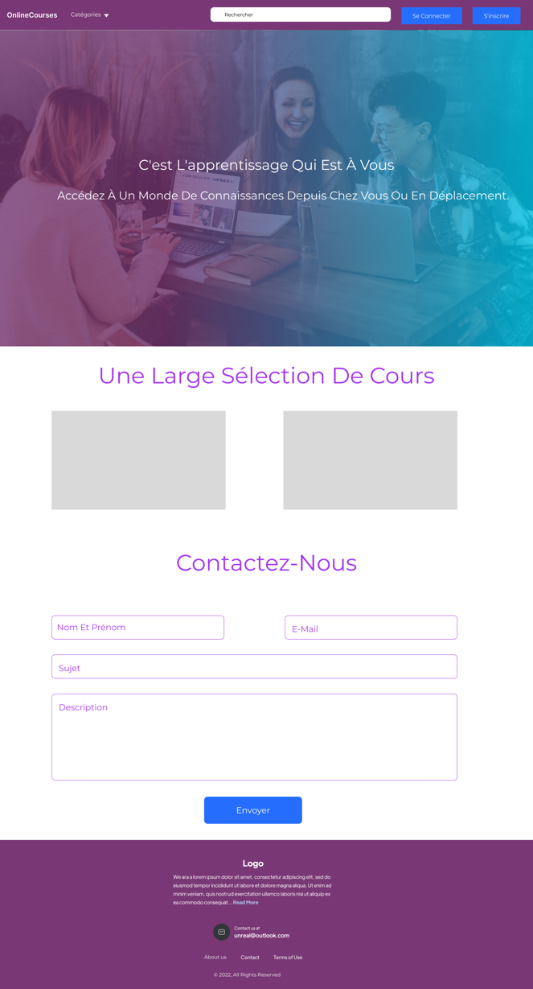

Wireframe : cours

Plus d’infos en annexe

Wireframe : home page

* 1. – Réaliser une interface web statique et adaptable

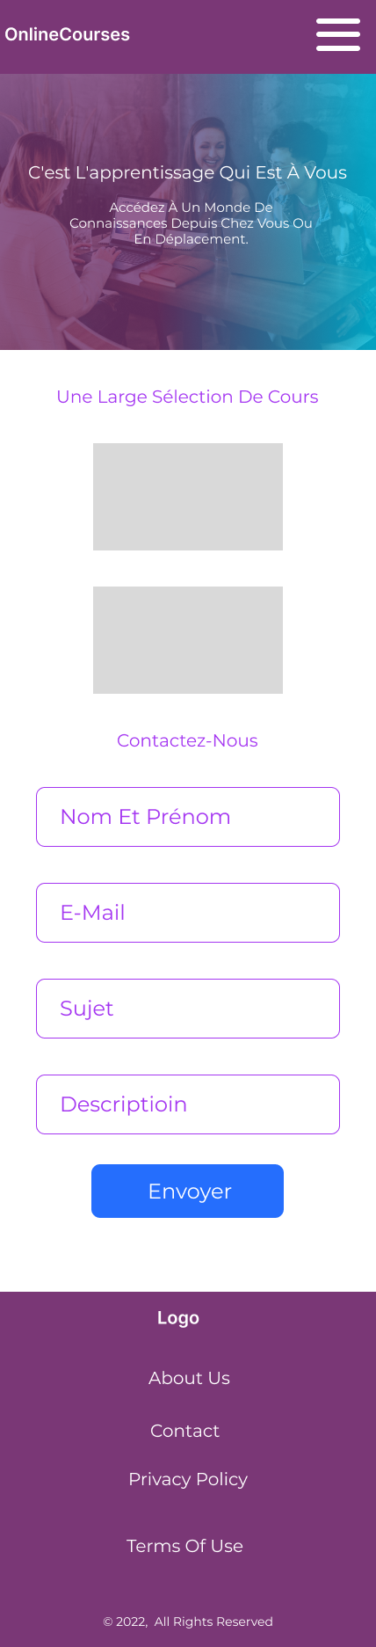A partir des wireframes réalisés, j’ai débuté le développement de l’application sur une version desktop pour ensuite l’adapté au format responsive, téléphone et tablette.

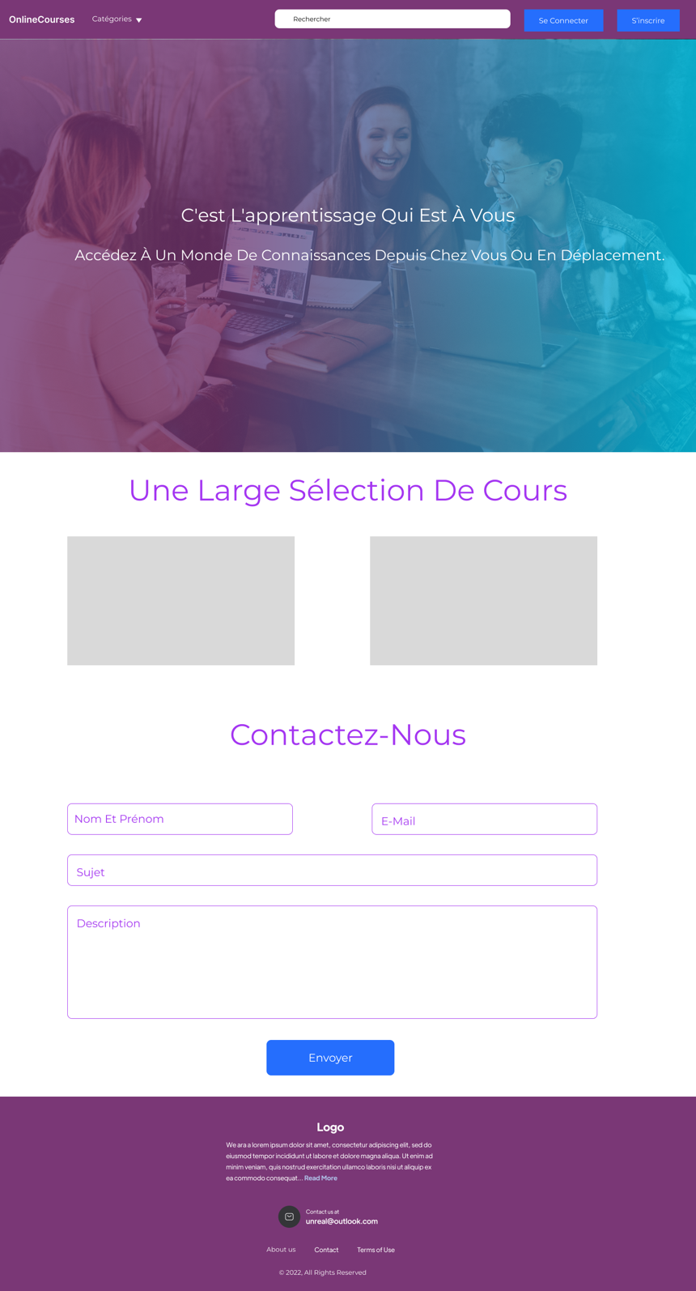

Html : home page

Plus d’infos en annexe

Html : home page mobile

* 1. Développer une interface web dynamique

Pour le besoin d’ajout de cours, il m’a fallu développer des composants modulaires dont l’affichage dépend de la base de données, agrémenté par l’administrateur et lui seul. La base de données renvoie les objets au format JSON, ceux-ci sont appelés via des requêtes javascript et grâce à Node.js, peuvent s’afficher suivant les demandes.

Création d’un cours

2.1 – Créer une base de données

Pour que le rendu soit dynamique et usuel, il m’a fallu créer une base de données avec plusieurs tables afin de satisfaire les besoins fonctionnels de l’application.

Technologie utilisée

Front-End :

Pour les technologies utilisées j’ai décidé de travailler avec des outils qu’on a vu en formation :

- Handlebars en tant que moteur de templating

- Bootstrap en Framework CSS

Ensuite express-router pour le routage de l’application et la communication entre les multiples pages.

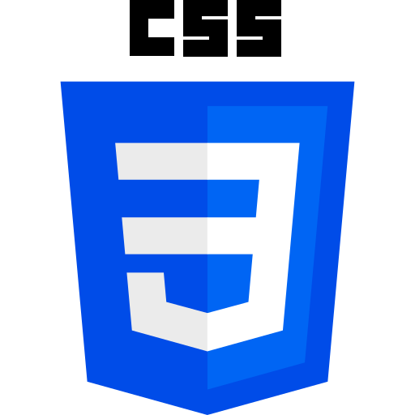

Back-End :

Pour la partie Back-End j’ai utilisé Node.js. J’ai également utilisé le Framework Express.js avec node, qui nous permet de simplifier le développement. Mais aussi Body-Parser afin de récupérer les requêtes (Get, Post, Put, Delete) faites au serveur, ainsi que passport pour les authentifications.





BASE DE DONNÉE :

En ce qui concerne les requêtes de base de données, j’ai utilisé MySQL avec Workbench pour me connecter à celle-ci.



Test unitaires :

Pour les tests-unitaires j’ai choisi d’utiliser Mocha.

Rien de plus simple ce sont des technologies que nous avions expérimenté lors de la formation pour la plupart.

